8. pinta-ala laskuri

Esimerkki
Esimerkin ohjelma kysyy käyttäjältä ympyrän säteen ja laske ympyrän pinta-alan kahden desimaalin tarkkuudella.
Esimerkissä käytetään math-kirjastoa.
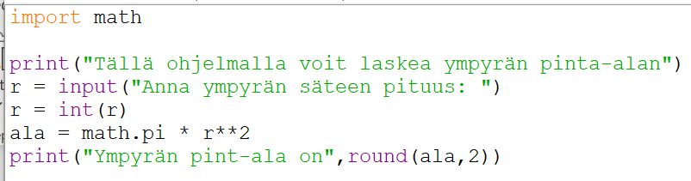
Ympyrän pinta-alan laskussa tarvitaan luvun pii arvoa. Ohjelma hakee arvon math-kirjastosta komennolla math.pi

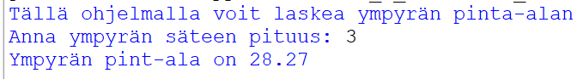

Tehtävä 1
Muokkaa ohjelmaa niin, että pinta-ala ilmoitetaan vain yhden desimaalin tarkkuudella.

tehtävä 2
Muokkaa ohjemaa niin, että se kysyy käyttäjältä myös mittayksikön (esim. metri, senttimetri, millimetri jne.) ja ilmoittaa vastauksen vastaavalla pinta-alayksiköllä.
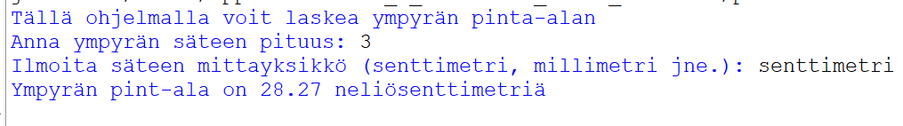

tehtävä 3
Tee vastaava ohjelma suorakulmion pinta-alan laskemista varten.

